муниципальное бюджетное дошкольное образовательное учреждение
детский сад №5 «Солнышко»
(МБДОУ детский сад №5 «Солнышко»)
ИНН 6119009202, КПП 611901001, ОКПО 97830062
ПРИКАЗ
03.09.2021 № 67-ОД
с. Алексеевка

Об утверждении Положения «О порядке привлечения и использования благотворительных средств и мерах по предупреждению незаконного сбора средств с родителей (законных представителей) воспитанников МБДОУ детского сада №5 «Солнышко»
В соответствии с Гражданским Кодексом Российской Федерации, Федеральным Законом от 11 августа 1995 г.№135-ФЗ «О благотворительной деятельности и благотворительных организациях», Законом Российской Федерации от 29 декабря 2012 г.№ 273-ФЗ «Об образовании»,

приказываю:

- Утвердить Положение о порядке привлечения и использования
благотворительных средств и мерах по предупреждению незаконного
сбора средств с родителей (законных представителей) воспитанников МБДОУ детского сада №5 «Солнышко»
- Обеспечить деятельность МБДОУ детского сада № 5 «Солнышко» по привлечению дополнительных финансовых средств в соответствии с утверждённым Положением.
- Контроль за исполнением приказа оставляю за собой.

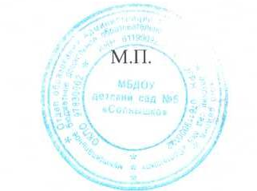
Заведующий МБДОУ
детским садом №5 «Солнышко» Л.А. Линник

.

